«Они пройдут победным строем в любые времена» - эти бессмертные слова были сказаны о ветеранах Великой Отечественной войны. Их рядом с нами уже нет. Но память о них жива в наших сердцах.

В этом году в День великой Победы я пронесла портрет ветерана Глазунова Мартына Филипповича и прошла в колонне «Бессмертного полка» рядом с одноклассниками и жителями моей станицы Платнировской.

Сколько гордости и радости было в моей душе! Гордость за свою страну, своё Отечество, за него, ветерана, и многих других солдат той далёкой войны 1941-1945 года, что подарили миру свободу от фашизма и одержали Победу в Великой Отечественной войне.

Их подвиг не имеет срока давности. Мы, как и миллионы людей готовились к шествию «Бессмертного полка», которое вновь объединит людей и поколения. Мы изучали биографию ветеранов и знали, что принять участие в шествии может каждый, кто помнит подвиг своего родного человека.

Война…в этом слове заключается боль и страдания, ужас в глазах матерей и плач ребенка, стон солдата, скорбь в глазах стариков и женщин. Война – это гнев, страх, смерть и горе.

72 года назад завершилась одна из самых страшных и кровопролитных в истории человечества войн - Великая Отечественная. Наш русский народ заплатил за Победу огромную цену - погибли более 27 миллионов человек.

Победа была достигнута благодаря подвигу миллионов людей, каждый из которых достоин самой высокой почести и благодарности, даже самых высоких правительственных наград.

Прошли многие годы от времён той страшной войны, но народ не забывает своих героев, которые отстояли свободу нам, потомкам. Нет станицы, нет семьи в Краснодарском крае, которых бы не коснулась Великая Отечественная война.

Итак, я начну свой рассказ, опираясь на воспоминания моего первого учителя, Наталии Алексеевны. Ветеран войны Глазунов Мартын Филиппович, 1911 года рождения - её родной дед. Тогда в 1945 году в их семью не пришёл «треугольник» с фронта о смерти, нет, красноармеец Глазунов М.Ф. выжил и пришёл домой с ранением и наградами!

Мы начали поиск сведений о нём. Я многое узнала о ветеране: где служил, награды, звание... и об интересной архивной находке, а именно о боевой медали «За отвагу», которой он, красноармеец 2-го стрелкового батальона 307-й стрелковой дивизии, был награждён за участие в боях на Курской дуге.

Мы встретились с дочкой ветерана Глазунова М.Ф. Зинченко Алевтиной Мартыновной, которая проживает в данное время в станице Платнировской по ул. Пролетарская. Она рассказала много интересного из жизни ветерана. С её слов я узнала биографию ветерана.

Глазунов Мартын Филиппович - уроженец Смоленской области села Погорелье. Он ушёл на войну в 31- летнем возрасте. Но сначала был тыл. Уже была семья, дочь (Зинченко А.М.) родилась сразу в начале войны 18 июля 1941 г. под бомбёжки и вой сирены в г. Туле. В 1941 году Глазунов М.Ф. был эвакуирован вместе с заводом из г. Тулы в г. Орск на Урал. Там он и его жена отработали два года на военном заводе. В г. Орске ( тогда это был г. Оренбург, а сейчас г. Свердловск) Глазунов М.Ф. был награждён медалью «За трудовую доблесть». В 1943 году он призван на войну районным военкоматом г. Орска. Сразу попал на 1-й Украинский фронт. Воевал в звании старшего сержанта на Курской дуге.

Из беседы я поняла, что память о боях на Курской дуге старший сержант Глазунов М.Ф. пронёс через всю жизнь, как о величайшем сражении. В страшном танковом сражении дед получил ранение в живот.

Ни до, ни после, мир не знал такого сражения. История Курской битвы говорит , что более 1500 танков с обеих сторон на протяжении всех дней в июле с 5.07 по 10.07.1943 года, вели тяжелейшие бои на узком пятачке земли возле деревни Прохоровка. Люди горели в танках, подрывались на минах, броня не выдерживала попадания немецких снарядов, но битва продолжалась. Самоотверженность советского солдата не позволила немцам выиграть само сражение и повернула исход войны к их поражению. Она

продолжалась 50 дней и ночей, битва на Курской дуге завершилась победой русских войск - фронтов Брянского и Западного и окончательно предопределила исход Великой Отечественной. После этой битвы советской армией велась война наступательная и война освободительная.

После ранения ветеран Глазунов был направлен в тыл на лечение. Его дочь рассказывала, что с войны ветеран пришёл с медалями, а какие были, она не помнит, ведь со временем лет они потерялись. Отца нет уже 23 года.

Об одной боевой медали, которую мы в долгом поиске нашли, я расскажу поподробнее.

Вот что мы узнали на сайте «Подвиг народа» <http://www.podvignaroda.ru> - электронном банке документов «Подвиг народа в Великой Отечественной войне 1941-1945 гг.» т.е. электронной базе военных архивных данных Министерства Обороны России.Мы нашли его боевую медаль «За отвагу», которая не была названа дочерью и была со временем лет потеряна. На сайте мы нашли архивное подтверждение о награде. Как нам было приятно прочесть, что наш ветеран - настоящий герой! Он и был – герой, но теперь нас переполняли чувства невероятной гордости за него!

Вот перевод о его награждении в разделе сайта.

Подвиг № 18.

Командира отделения боепитания 2-го батальона красноармейца Глазунова Мартына Филипповича за то, что за время боёв с немецкими захватчиками за выс.253.5 с 5 по 9.07.43 г. под сильным огнём противника бесперебойно обеспечивал боеприпасами подразделение 2-го батальона,

что способствовало отражению атак противника. Организовал сбор и вынос оружия с поля боя. Будучи ранен не ушёл с поля боя до конца боевых операций. 1911 г. рождения, б/п., русский. Призван в РККА Орским РВК

Чкаловской области. Домашний адрес: (стёрто)

Да, действительно, Глазунов М.Ф. был призван из Орского райвоенкомата. Он, как военно-обязанный, работал на военном заводе и мог быть призван на фронт в любой момент, если это было необходимо Родине.

Далее его боевая биография сложилась так. После ранения, подлечившись, в 1944 г. старший сержант Глазунов М.Ф. был направлен в Западную Украину (со слов родственников). Служил в специальных войсках НКВД по борьбе с бандитскими группами бендеровцев в западных областях, которые создавали немецко-диверсионные отряды и уничтожали бойцов Красной Армии.

Выполняя задачу по розыску и ликвидации бандитских групп, прочесывал населенные пункты и лесные массивы. Во время боя был сильно ранен в ногу. Спустя время был награжден медалью «За боевые заслуги». Лежал в военном госпитале. Вернулся домой после госпиталя уже в 1946 году, но рана не заживала. Нога подлежала ампутации.

После войны переехал на Кубань с семьёй, работал в колхозе им. Кирова ст. Платнировской, возил на подводе, запряжённой лошадью, с полей. Другого транспорта тогда не было.

После окончания войны награждён медалью особенно ему дорогой и долгожданной - «За победу над Германией». Так для него закончилась долгая дорога скитаний, лишений и потерь.

Всю остальную жизнь ветеран прошагал на протезе с одной ногой и прожил до 83 лет. Награждён большим количеством юбилейных медалей за участие в Великой Отечественной войне. Среди них юбилейный «Орден Отечественной войны II степени», который был вручён в 1985 году. Умер ветеран в 1994 году 21 июня, в тот день, когда начиналась война…

А вот эти сведения мы нашли на странице сайта «Подвиг народа». Архивные документы подтверждают данные награждения:

Глазунов Мартын Филиппович 1911 г.р.

Звание:красноармеец   
Место призыва: Орский ГВК, Чкаловская обл., г. Орск № записи: 18271774

I. Приказ(указ) о награждении и сопроводительные документы к нему.

II. Учетная картотека.

Данные в учетной картотеке: Глазунов Мартын Филиппович

Год рождения: \_\_.\_\_.1911  красноармеец  № записи: 1502817687

Перечень наград:  1. 26/н 01.08.1943 Медаль «За отвагу»

Читая архивные страницы в наградном списке ветерана, мы прочитали, что Глазунов М.Ф. награждён был за бой с 5 по 9.07.43 г. Воевал он в 307-й стрелковой дивизии. Об этом можно прочитать на сайте «[Хроника Великой Отечественной войны. Июль 1943 года...](https://ru.wikipedia.org/wiki/%D5%F0%EE%ED%E8%EA%E0_%C2%E5%EB%E8%EA%EE%E9_%CE%F2%E5%F7%E5%F1%F2%E2%E5%ED%ED%EE%E9_%E2%EE%E9%ED%FB/%C8%FE%EB%FC_1943_%E3%EE%E4%E0)». Вот что говорится: «…[Курская битва](https://ru.wikipedia.org/wiki/%D0%9A%D1%83%D1%80%D1%81%D0%BA%D0%B0%D1%8F_%D0%B1%D0%B8%D1%82%D0%B2%D0%B0). [Центральный фронт](https://ru.wikipedia.org/wiki/%D0%A6%D0%B5%D0%BD%D1%82%D1%80%D0%B0%D0%BB%D1%8C%D0%BD%D1%8B%D0%B9_%D1%84%D1%80%D0%BE%D0%BD%D1%82). С утра 7 июля противник нанёс основной удар в направлении посёлка [Поныри](https://ru.wikipedia.org/wiki/%D0%9F%D0%BE%D0%BD%D1%8B%D1%80%D0%B8). Здесь занимала оборону 307-я стрелковая дивизия под командованием генерал-майора М. А. Еншина… С рассветом противник начал атаки на [Поныри](https://ru.wikipedia.org/wiki/%D0%9F%D0%BE%D0%BD%D1%8B%D1%80%D0%B8). При поддержке артиллерии и миномётов полки 307-й дивизии отбили пять атак противника…»

Сделаем вывод, что на основе изложенных фактов, красноармеец Глазунов М.Ф. действительно участвовал в сражении на Курской дуге.

У ветерана Великой Отечественной войны Глазунова М.Ф. есть ещё одна ценная награда - «Орден Отечественной войны 2-й степени». Этот орден вручён ему в 1985 году «За храбрость, стойкость и мужество, проявленные в борьбе с немецко-фашистскими захватчиками и в ознаменование 40-летия Победы советского народа в Великой Отечественной войне 1941–1945 годов. Эту награду мы также нашли на Интернет - сайте «Подвиг народа» <http://www.podvignaroda.ru>

Для меня интересна и роль военачальника К. Г. Жукова в победе на Курской дуге: «…Два месяца, май и июнь, [полководец Жуков](http://marshalgukov.narod.ru/) безотлучно провел в войсках Воронежского и Центрального фронтов. Он вникал в мельчайшие детали подготовки к сражению. Все звенья нашей разведки работали с точностью часового механизма - в ночь с 4 на 5 июня удалось установить: немецкое наступление начнется в 3 часа утра. Жуков тут же позвонил Сталину и доложил о принятом решении: немедленно провести артиллерийскую контрподготовку. Сталин одобрил, и в 2.20 утра там, где ожидались удары врага, зарокотала наша артиллерия. …Жуков и Рокоссовский умело руководили сражением, фронт отбил наступление собственными силами….Первый этап сражения закончился, и 15 июля Центральный фронт перешел в наступление»

Каковы же были годы после войны?

Трудно было и голодно после войны. Надо было восстанавливать разрушенное хозяйство. Жить было негде.

Но ветеран не сдавался. Глазунов М.Ф. на одной ноге всё время работал (у него вместо ноги был протез от ступни до бедра). Переехав жить на Кубань, проработал всю жизнь в колхозе им. С.М. Кирова в сельском хозяйстве. После войны построил себе дом, помог построить дом дочери и сыну. И ничего ветеран в жизни так не ценил, как мир на земле. Своих внуков научил своим собственным примером трудиться, бороться с трудностями, оставаться всегда честными, быть уважительными к людям, ценить семейные традиции. Война учит быть мужественными, быть выносливыми, любить свою Родину и отдавать за неё своё здоровье и даже свою жизнь. Спасибо ему за это, что мы живём в свободной стране и под мирным небом!

Великая Отечественная война стала для всех людей настоящим испытанием. Четыре с половиной года продолжалась война. Тяжелые изнурительные бои, голод, зной и холод не сломили русского солдата.

Одним из тех немногих солдат, который жил среди нас, – это наш земляк Глазунов Мартын Филиппович. Его сохранившиеся медали

говорят сами за себя - героическое прошлое нам не забыть и не забыть ветеранов Великой Отечественной войны 1941-1945 годов.

Подводя итог боевого пути старшего сержанта Глазунова Мартына Филипповича, хочется сказать, что он внес личный вклад в Победу над фашистами и заслужил уважение за смелость и героизм, проявленные в Великой Отечественной войне 1941-1945 года.

Память об этом удивительном, честном, героическом человеке мы должны сохранить на всю свою жизнь и передать будущему поколению.

Наш ветеран Глазунов Мартын Филиппович всегда будет достойным сыном России. Мы гордимся им! И, конечно, гордимся этой Великой Победой, после которой прошло много мирных лет.

Пусть моё поколение и будущее поколение знает историю своей Родины. Пусть они всегда помнят, кто должен «пройти победным строем в любые времена». Это они, ветераны Великой Отечественной войны, наши прадеды.

Это была непридуманная история о ветеране «Бессмертного полка».

|  |
| --- |
| C:\Documents and Settings\Admin\Мои документы\Мои рисунки\ControlCenter4\Scan\CCF15042015_0001.jpg  **Ветеран Великой Отечественной войны**  **Глазунов Мартын Филиппович**  **1911 -1994 г.г.** |

Орден Отечественной войны 2-й степени ветерана Глазунова М.Ф.

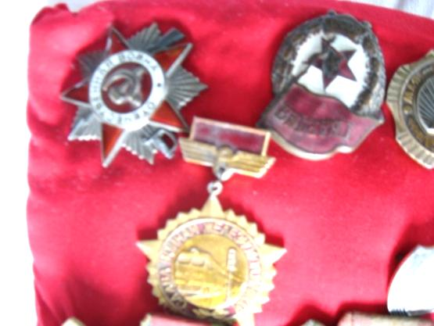

**Сохранившиеся медали ветерана Великой Отечественной войны**

**Глазунова Мартына Филипповича**

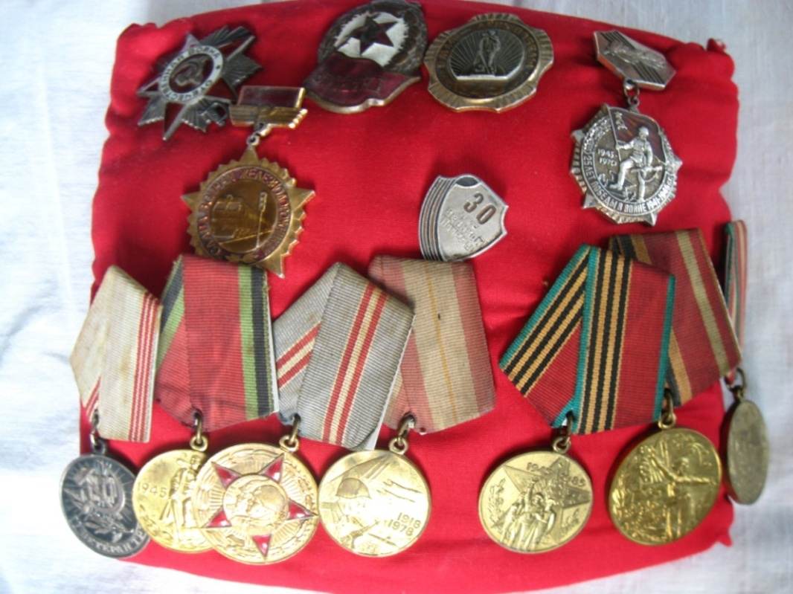

**Ветеран В.О. войны Глазунов Мартын Филиппович**

**со своей супругой Глазуновой Галиной Игнатьевной в 1990 году.**

